|  |  |
| --- | --- |
|  | **نابلس** |
|  | **الناصرة** |
|  | **جنين** |
| $$34,5×10$$ | **صفد** |
| خمس وحدات وثلاثة وسبعون جزء من مئة | **طبريا** |
| $$8,65×11,2$$ | **رام لله** |
| $$6,78×100$$ | **الرملة** |
| $$\frac{2813}{1000}$$ | **يافا** |
| $$18,05-7,99$$ | **عكا** |
| $$28+\frac{13}{100}$$ | **غزة** |
| $$18,05+7,99$$ | **طولكرم** |
| $$53+\frac{7}{10}$$ | **الخليل** |
| $$24×0,25$$ | **القدس** |
| $$6,78÷1000$$ | **حيفا** |
| $$45,7-9,37$$ | **بئر السبع** |
| $$\frac{50}{100}$$ | **بيسان** |

a

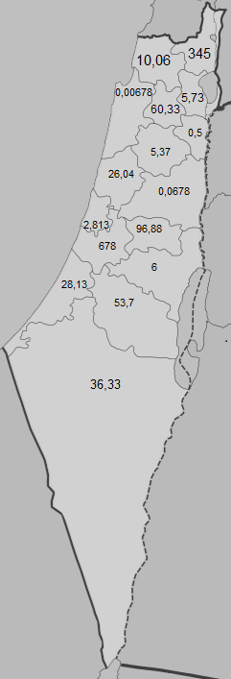

* **لون بالأخضر مدينة الشهداء غزة**
* **لون بالأصفر القدس عاصمة فلسطين**

**اكتشف المدن التارخية للدولة العربية فلسطين**

اكتب على الخريطة اسم كل مدينة الموافقة لكل نتيجة

a



**اكتشف المدن التارخية للدولة العربية فلسطين**

اكتب على الخريطة اسم كل مدينة الموافقة لكل نتيجة

|  |  |
| --- | --- |
| $$6,78×0,01$$ | **نابلس** |
| $$56,34+3,99$$ | **الناصرة** |
| $$5+\frac{3}{10}+\frac{7}{100}$$ | **جنين** |
| $$34,5×10$$ | **صفد** |
| خمس وحدات وثلاثة وسبعون جزء من مئة | **طبريا** |
| $$8,65×11,2$$ | **رام لله** |
| $$6,78×100$$ | **الرملة** |
| $$\frac{2813}{1000}$$ | **يافا** |
| $$18,05-7,99$$ | **عكا** |
| $$28+\frac{13}{100}$$ | **غزة** |
| $$18,05+7,99$$ | **طولكرم** |
| $$53+\frac{7}{10}$$ | **الخليل** |
| $$24×0,25$$ | **القدس** |
| $$6,78÷1000$$ | **حيفا** |
| $$45,7-9,37$$ | **بئر السبع** |
| $$\frac{50}{100}$$ | **بيسان** |

* **لون بالأخضر مدينة الشهداء غزة**
* **لون بالأصفر القدس عاصمة فلسطين**